ФЕДЕРАЛЬНАЯ СЛУЖБА ПО НАДЗОРУ

В СФЕРЕ И БЛАГОПОЛУЧИЯ ЗАЩИТЫ ПРАВ ПОТРЕБИТЕЛЕЙЧЕЛОВЕКА Руководителям
(РОСПОТРЕБНАДЗОР) территориальных органов и
Вадковский пер., д. 18, стр. 5 и 7, г. Москва, 127994 организаций тел.: 8 (499) 973-26-90; Факс: 8 (499) 973-26-43 Роспотребнадзора
E-mail: depart@gsen.ru ht1p:i/www.rospotrebnad7_or.n_I окто 00083339 ОГРН 1047796261512
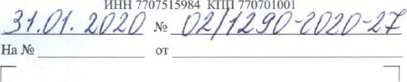
Об усилении информационной кампании
Федеральная служба по надзору в сфере защиты прав потребителей и благополучия человека в с связи с началом эпидемического подъема заболеваемости гриппом на территории Российской Федерации и осложнением эпидемиологической ситуации по коронавирусной инфекции в Китайской Народной Республике, в целях усиления мероприятий по информированию населения о мерах личной и общественной профилактики гриппа, ОРВИ и коронавирусной инфекции (2019-nCoV), направляет информационные материалы по данной тематике, в том числе в электронном виде, которые необходимо распространить:
- через органы исполнительной власти субъектов Российской Федерации в сфере охраны здоровья - для организации демонстрации в медицинских организациях различных форм собственности (поликлиниках, стационарах и др.);
- через органы исполнительной власти субъектов Российской Федерации в сфере образования - для организации демонстрации в образовательных организациях (дошкольных, общеобразовательных, профессиональных, высшего образования); через органы исполнительной власти на административных территориях - для размещения на информационных городских экранах, в общественном транспорте, на вокзалах, на информационных щитах предприятий торговли и общественного питания, придомовых территорий, в МФЦ, отделениях Сбербанка, Почты России и др.;
- через СКП - в аэропортах.
Материалы необходимо разместить на официальных сайтах управлений Роспотребнадзора по субъектам Российской Федерации, железнодорожному транспорту .
2
О результатах прошу доложить в Роспотребнадзор 07.02.2020 по e-mail: Frolova_NV@gsen.ru.
Приложение: на 19л. в 1 экз.
Руководитель А. Ю. Попова
Фролова 8 499 973 14 22
1
Памятка: Профилактика гриппа и коронавирусной инфекции
Вирусы гриппа и коронавирусной инфекции вызывают у человека респираторные заболевания разной тяжести. Симптомы заболевания аналогичны симптомам обычного (сезонного) гриппа. Тяжесть заболевания зависит от целого ряда факторов, в том числе от общего состояния организма и возраста.
Предрасположены к заболеванию: пожилые люди, маленькие дети, беременные женщины и люди, страдающие хроническими заболеваниями (астмой, диабетом, сердечно-сосудистыми заболеваниями), и с ослабленным иммунитетом.
ПРАВИЛО 1. ЧАСТО МОЙТЕ РУКИ С МЫЛОМ
Чистите и дезинфицируйте поверхности, используя бытовые моющие средства.
Гигиена рук - это важная мера профилактики распространения гриппа и коронавирусной инфекции. Мытье с мылом удаляет вирусы. Если нет возможности помыть руки с мылом, пользуйтесь спиртсодержащими или дезинфицирующими салфетками.
Чистка и регулярная дезинфекция поверхностей (столов, дверных ручек, стульев, гаджетов и др.) удаляет вирусы.
ПРАВИЛО 2. СОБЛЮДАЙТЕ РАССТОЯНИЕ И ЭТИКЕТ
Вирусы передаются от больного человека к здоровому воздушно капельным путем (при чихании, кашле), поэтому необходимо соблюдать расстояние не менее 1 метра от больных.
Избегайте трогать руками глаза, нос или рот. Вирус гриппа и коронавирус распространяются этими путями.
Надевайте маску или используйте другие подручные средства защиты, чтобы уменьшить риск заболевания.
При кашле, чихании следует прикрывать рот и нос одноразовыми салфетками, которые после использования нужно выбрасывать.
Избегая излишние поездки и посещения многолюдных мест, можно уменьшить риск заболевания.
ПРАВИЛО З. ВЕДИТЕ здоровый ОБРАЗ ЖИЗНИ
Здоровый образ жизни повышает сопротивляемость организма к инфекции. Соблюдайте здоровый режим, включая полноценный сон, потребление пищевых продуктов богатых белками, витаминами и минеральными веществами, физическую активность.
2
ПРАВИЛО 4. ЗАЩИЩАЙТЕ ОРГАНЫ ДЫХАНИЯ С ПОМОЩЬЮ МЕДИЦИНСКОЙ МАСКИ
Среди прочих средств профилактики особое место занимает ношение масок, благодаря которым ограничивается распространение вируса.
Медицинские маски для защиты органов дыхания используют:
- при посещении мест массового скопления людей, поездках в общественном транспорте в период роста заболеваемости острыми респираторными вирусными инфекциями;
- при уходе за больными острыми респираторными вирусными инфекциями; - при общении с лицами с признаками острой респираторной вирусной инфекции; при рисках инфицирования другими инфекциями, передающимися воздушно-капельным путем.
КАК ПРАВИЛЬНО НОСИТЬ МАСКУ?
Маски могут иметь разную конструкцию. Они могут быть одноразовыми или могут применяться многократно. Есть маски, которые служат 2, 4, б часов. Стоимость этих масок различная, из-за различной пропитки. Но нельзя все время носить одну и ту же маску, тем самым вы можете инфицировать дважды сами себя. Какой стороной внутрь носить медицинскую маску - непринципиально.
Чтобы обезопасить себя от заражения, крайне важно правильно ее носить:
- маска должна тщательно закрепляться, плотно закрывать рот и нос, не оставляя зазоров;
- старайтесь не касаться поверхностей маски при ее снятии, если вы ее коснулись, тщательно вымойте руки с мылом или спиртовым средством; - влажную или отсыревшую маску следует сменить на новую, сухую;
- не используйте вторично одноразовую маску;
- использованную одноразовую маску следует немедленно выбросить в отходы.
При уходе за больным, после окончания контакта с заболевшим, маску следует немедленно снять. После снятия маски необходимо незамедлительно и тщательно вымыть руки.
Маска уместна, если вы находитесь в месте массового скопления людей, в общественном транспорте, а таюке при уходе за больным, но она нецелесообразна на открытом воздухе.
Во время пребывания на улице полезно дышать свежим воздухом и маску надевать не стоит.
Вместе с тем, медики напоминают, что эта одиночная мера не обеспечивает полной защиты от заболевания. Кроме ношения маски необходимо соблюдать другие профилактические меры.
ПРАВИЛО 5. ЧТО ДЕЛАТЬ В СЛУЧАЕ ЗАБОЛЕВАНИЯ ГРИППОМ, КОРОНАВИРУСНОЙ ИНФЕКЦИЕЙ?
Оставайтесь дома и срочно обращайтесь к врачу. Следуйте предписаниям врача, соблюдайте постельный режим и пейте как можно больше жидкости.
КАКОВЫ СИМПТОМЫ ГРИППАЖОРОНАВИРУСНОЙ РШФЕКЦИИ высокая температура тела, озноб, головная боль, слабость, заложенность носа, кашель, затрудненное дыхание, боли в мышцах, конъюнктивит.
В некоторых случаях могут быть симптомы желудочно-кишечных расстройств: тошнота, рвота, диарея.
КАКОВЫ ОСЛОЖНЕНИЯ
Среди осложнений лидирует вирусная пневмония. Ухудшение состояния при вирусной пневмонии идёт быстрыми темпами, и у многих пациентов уже в течение 24 часов развивается дыхательная недостаточность, требующая немедленной респираторной поддержки с механической вентиляцией лёгких.
Быстро начатое лечение способствует облегчению степени тяжести болезни.
ЧТО ДЕЛАТЬ ЕСЛИ В СЕМЬЕ КТО-ТО ЗАБОЛЕЛ ГРИППОМ/ КОРОНАВИРУСНОЙ ИНФЕКЦИЕЙ?
Вызовите врача.
Выделите больному отдельную комнату в доме. Если это невозможно, соблюдайте расстояние не менее 1 метра от больного.
Ограничьте до минимума контакт между больным и близкими, особенно детьми, пожилыми людьми и лицами, страдающими хроническими заболеваниями.
Часто проветривайте помещение.
Сохраняйте чистоту, как можно чаще мойте и дезинфицируйте поверхности бытовыми моющими средствами.
Часто мойте руки с мылом.
Ухаживая за больным, прикрывайте рот и нос маской или другими средствами (платком, шарфом др.). Ухаживать за больным должен только один член семьи.
Гигиена при гриппе, коронавирусной инфекции и других ОРВИ
Что нужно делать в период активной циркуляции возбудителей гриппа, коронавирусной инфекции и других возбудителей острых респираторных вирусных инфекций (ОРВИ) для того, чтобы предотвратить собственное заражение и обезопасить окружающих, если заболели вы?
Возбудители всех этих заболеваний высоко заразны и передаются преимущественно воздушно-капельным путем.
При чихании и кашле в воздухе вокруг больного человека распространяются микрокапли его слюны, мокроты и респираторных выделений, которые содержат вирусы. Более крупные капли оседают на окружающих предметах, и поверхностях, мелкие -долго находятся в воздухе и переносятся на расстояния до нескольких сот метров, при этом вирусы сохраняют способность к заражению от нескольких часов до нескольких дней. Основные меры гигиенической профилактики направлены на предотвращение контакта здоровых людей с содержащими вирусы частицами выделений больного человека.
Соблюдение следующих гигиенических правил позволит существенно снизить риск заражения или дальнейшего распространения гриппа, коронавирусной инфекции и других ОРВИ.
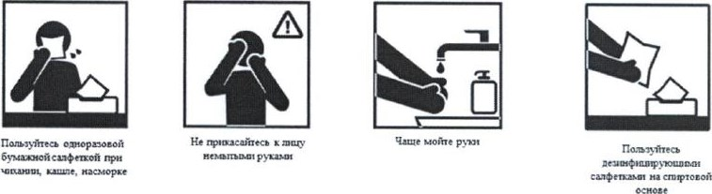
Гигиена при ОРВИ и гриппе
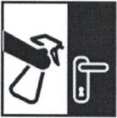
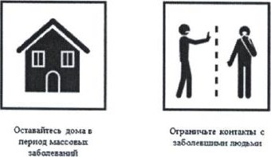Влили уборка аома 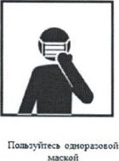
Как не заразиться

- Мыть руки после посещения любых общественных мест, транспорта, прикосновений к дверным ручкам, деньгам, оргтехнике общественного пользования на рабочем месте, перед едой и приготовлением пищи. Уделите особое внимание тщательному намыливанию (не менее 20 секунд), и последующему полному осушению рук. После возвращения с улицы домой - вымыть руки и лицо с мылом, промыть нос изотоническим раствором соли.
- Прикасаться к лицу, глазам-только недавно вымытыми руками. При отсутствии доступа к воде и мылу, для очистки рук использовать дезинфицирующие средства на спиртовой основе. Или воспользоваться одноразовой салфеткой, при необходимости прикосновения к глазам или носу
- Надевать одноразовую медицинскую маску в людных местах и транспорте. Менять маску на новую надо каждые 2-3 часа, повторно использовать маску нельзя.
- Отдавать предпочтение гладким прическам, когда вы находитесь в местах скопления людей, распущенные волосы, часто контактируя с лицом, увеличивают риск инфицирования.
- Избегать близких контактов и пребывания в одном помещении с людьми, имеющими видимые признаки ОРВИ (кашель, чихание, выделения из носа).
- Не прикасаться голыми руками к дверным ручкам, перилам, другим предметам и поверхностям в общественных пространствах.
- Ограничить приветственные рукопожатия, поцелуи и объятия.
- Чаще проветривать помещения.
- Не пользоваться общими полотенцами.
Как не заразить окружающих
- Минимизировать контакты со здоровыми людьми (приветственные рукопожатия, поцелуи).
- Если вы испытываете недомогание, но вынуждены общаться с другими людьми или пользоваться общественным транспортом использовать одноразовую маску, обязательно меняя ее на новую каждый час.
- При кашле или чихании обязательно прикрывать рот, по возможности - одноразовым платком, если его нет - ладонями или локтевым сгибом.
- Пользоваться только личной или одноразовой посудой.
- Изолировать от домочадцев свои предметы личной гигиены: зубную щетку, мочшжу, полотенца.
- Проводить влажную уборку дома ежедневно, включая обработку дверных ручек, выключателей, панелей управления оргтехникой.

Грипп, коронавирусная инфекция и другие острые респираторные вирусные инфекции (ОРВИ)
Грипп, коронавирусная инфекция и другие острые респираторные вирусные инфекции (ОРВИ) находятся на первом месте по числу ежегодно заболевающих людей
Несмотря на постоянные усилия, направленные на борьбу с возбудителями гриппа, коронавирусной инфекции и других ОРВИ победить их до сих пор не удается.
Ежегодно от осложнений гриппа погибают тысячи человек.
Это связано с тем, что вирусы, прежде всего вирусы гриппа и коронавирусы обладают способностью менять свою структуру и мутировавший вирус, способен поражать человека вновь. Так, переболевший гриппом человек имеет хороший иммунный барьер, но тем не менее новый измененный вирус, способен легко проникать через него, так как иммунитета против этого вида вируса организм пока не выработал.
Для кого наиболее опасна встреча с вирусом?
Особо тяжело переносят инфекцию дети и пожилые люди, для этих возрастных групп очень опасны осложнения, которые могут развиться во время заболевания. Дети болеют более тяжело в связи с тем, что их иммунная система еще не встречалась с данным вирусом, а для пожилых людей, также, как и для людей с хроническими заболеваниями, вирус опасен по причине ослабленной иммунной системы.
Группы риска
Дети

• Люди старше 60 лет
- Люди с хроническими заболеваниями легких (бронхиальная астма, хроническая обструктивная болезнь легких)
- Люди с хроническими заболеваниями сердечно-сосудистой системы (врожденные пороки сердца, ишемическая болезнь сердца, сердечная недостаточность) Беременные женщины
- Медицинские работники Работники общественного транспорта, предприятий общественного питания
Каким образом происходит заражение?
Инфекция передается от больного человека здоровому через мельчайшие капельки слюны или слизи, которые выделяются во время чихания, кашля разговора. Возможна и контактная передача.
симптомы
В зависимости от конкретного вида возбудителя симптомы могут значительно различаться, как по степени выраженности, так и по вариантам сочетания.
- Повышение температуры
- Озноб, общее недомогание, слабость головная боль, боли в мышцах
- Снижение аппетита, возможны тошнота и рвота
- Конъюнктивит (возможно)
- Понос (возможно)
В среднем, болезнь длится около 5 дней. Если температура держится дольше, возможно, возникли осложнения.

Осложнения
- Пневмония
- Энцефалит, менингит
- Осложнения беременности, развитие патологии плода
- Обострение хронических заболеваний
Лечение заболевания проводится под контролем врача, который только после осмотра пациента назначает схему лечения и дает другие рекомендации. Заболевший должен соблюдать постельный режим, полноценно питаться и пить больше жидкости.
Антибиотики
Принимать антибиотики в первые дни заболевания - большая ошибка. Антибиотики не способны справиться с вирусом, кроме того, они неблагоприятно влияют на нормальную микрофлору. Антибиотики назначает только врач, только в случае развития осложнений, вызванных присоединением бактериальной инфекции. Принимать антибактериальные препараты в качестве профилактики развития осложнений- опасно и бесполезно.
Заболевший человек должен оставаться дома и не создавать угрозу заражения окружающих.

Профилактика
Самым эффективным способом профилактики гриппа является ежегодная вакцинация. Состав вакцины против гриппа меняется ежегодно. Прежде всего, вакцинироваться рекомендуется тем, кто входит в группу риска. Оптимальное время для вакцинации октябрьноябрь. Вакцинация детей против гриппа возможна, начиная с 6месячного возраста.
Вакцины против большинства возбудителей острых респираторных вирусных инфекций не разработаны.
Универсальные меры профилактики
- Часто и тщательно мойте руки
- Избегайте контактов с кашляющими людьми
- Придерживайтесь здорового образа жизни (сон, здоровая пища, физическая активность)
- Пейте больше жидкости
- Регулярно проветривайте и увлажняйте воздух в помещении, в котором находитесь
- Реже бывайте в людных местах
- Используйте маску, когда находитесь в транспорте или в людных местах
- Избегайте объятий, поцелуев и рукопожатий при встречах
- Не трогайте лицо, глаза, нос немытыми руками
При первых признаках вирусной инфекции — обратитесь к врачу!
ИСПОЛЬЗОВАНИЕ ОДНОРАЗОВОЙ МАСКИ СНИЖАЕТ

ВЕРОЯТНОСТЬ ЗАРАЖЕНИЯ ГРИППОМ, КОРОНАВИРУСОМ И ДРУГИМИ Орви
НАДЕВАЙТЕ МАСКУ В ЗАКРЫТЫХ ПОМЕЩЕНИЯХ, В МЕСТАХ БОЛЬШОГО СКОПЛЕНИЯ ЛЮДЕЙ, при КОНТАКТАХ С ЛЮДЬМИ С СИМПТОМАМИ ВИРУСНОГО РЕСПИРАТОРНОГО ЗАБОЛЕВАНИЯ
МАСКА ДОЛЖНА ПЛОТНО ПРИЛЕГАТЬ К лицу И ЗАКРЫВАТЬ рот, нос и ПОДБОРОДОК
ПРИ НАЛИЧИИ ВШИТОГО КРЕПЛЕНИЯ В ОБЛАСТИ НОСА, ЕГО
НАДО ПЛОТНО ПРИЖАТЬ К СПИНКЕ НОСА
ЕСЛИ НА МАСКЕ ЕСТЬ СПЕЦИАЛЬНЫЕ СКЛАДКИ, РАСПРАВЬТЕ ИХ
МЕНЯЙТЕ МАСКУ НА НОВУЮ КАЖДЫЕ 2-3 ЧАСА ИЛИ ЧАЩЕ
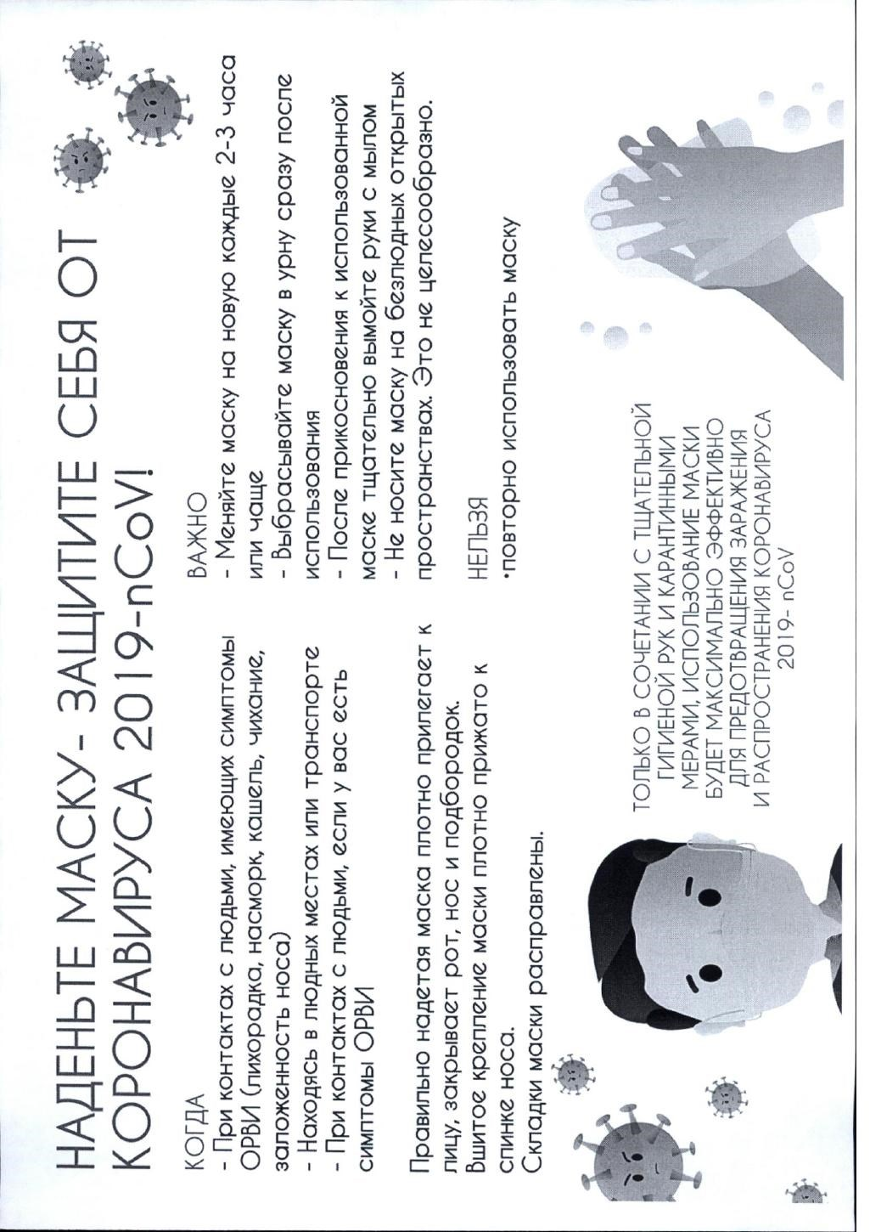
ВЫБРАСЫВАЙТЕ МАСКУ В УРНУ СРАЗУ ПОСЛЕ
ИСПОЛЬЗОВАНИЯ
ПОСЛЕ ПРИКОСНОВЕНИЯ К ИСПОЛЬЗОВАННОЙ МАСКЕ, ТЩАТЕЛЬНО ВЫМОЙТЕ РУКИ С МЫЛОМ
НОСИТЬ МАСКУ НА БЕЗЛЮДНЫХ ОТКРЫТЫХ ПРОСТРАНСТВАХ - НЕЦЕЛЕСООБРАЗНО
О ПОВТОРНО ИСПОЛЬЗОВАТЬ МАСКУ НЕЛЬЗЯ
ТОЛЬКО В СОЧЕТАНИИ С ТЩАТЕЛЬНОЙ ГИГИЕНОЙ рук И
КАРАНТИННЫМИ МЕРАМИ ИСПОЛЬЗОВАНИЕ МАСКИ БУДЕТ
МАКСИМАЛЬНО ЭФФЕКТИВНО ДЛЯ ПРЕДОТВРАЩЕНИЯ
ЗАРАЖЕНИЯ И РАСПРОСТРАНЕНИЯ ИНФЕКЦИИ

Грипп, коронавирус, другие ОРВИ - поможет маска!
В период активной циркуляции возбудителей гриппа, коронавирусной инфекции, и других возбудителей острых респираторных вирусных инфекций напоминаем о целесообразности использования одноразовой медицинской маски в качестве эффективной меры профилактики заражения и ограничения распространения инфекции.
Эти вирусы передаются от человека к человеку преимущественно воздушно-капельным путём, через микрокапли респираторных выделений, которые образуются, когда инфицированные люди говорят, чихают или кашляют.
С воздухом эти капли могут попасть на поверхность слизистой оболочки верхних дыхательных путей здоровых людей, которые находятся рядом с заражённым человеком.
Заражение может происходить и в результате непосредственного или косвенного контакта здорового человека с респираторными выделениями инфицированного.
Использование одноразовой медицинской маски предотвращает попадание в организм здорового человека капель респираторных выделений, которые могут содержать вирусы, через нос и рот.
- Надевайте маску, когда ухаживаете за членом семьи с симптомами вирусного респираторного заболевания.
- Если вы больны, или у вас симптомы вирусного респираторного заболевания, наденьте маску перед тем, как приближаться к другим людям.
- Если у вас симптомы вирусного респираторного заболевания и вам необходимо обратиться к врачу, заблаговременно наденьте маску, чтобы защитить окружающих в зоне ожидания.
- Носите маску, когда находитесь в людных местах.
- Используйте маску однократно, повторное использование маски недопустимо.
- Меняйте маску каждые 2-3 часа или чаще.
- Если маска увлажнилась, её следует заменить на новую.
- После использования маски, выбросьте ее и вымойте руки.
Одноразовая медицинская маска, при правильном использовании — надёжный и эффективный метод снижения риска заражения и предотвращения распространения гриппа, коронавируса и других возбудителей ОРВИ
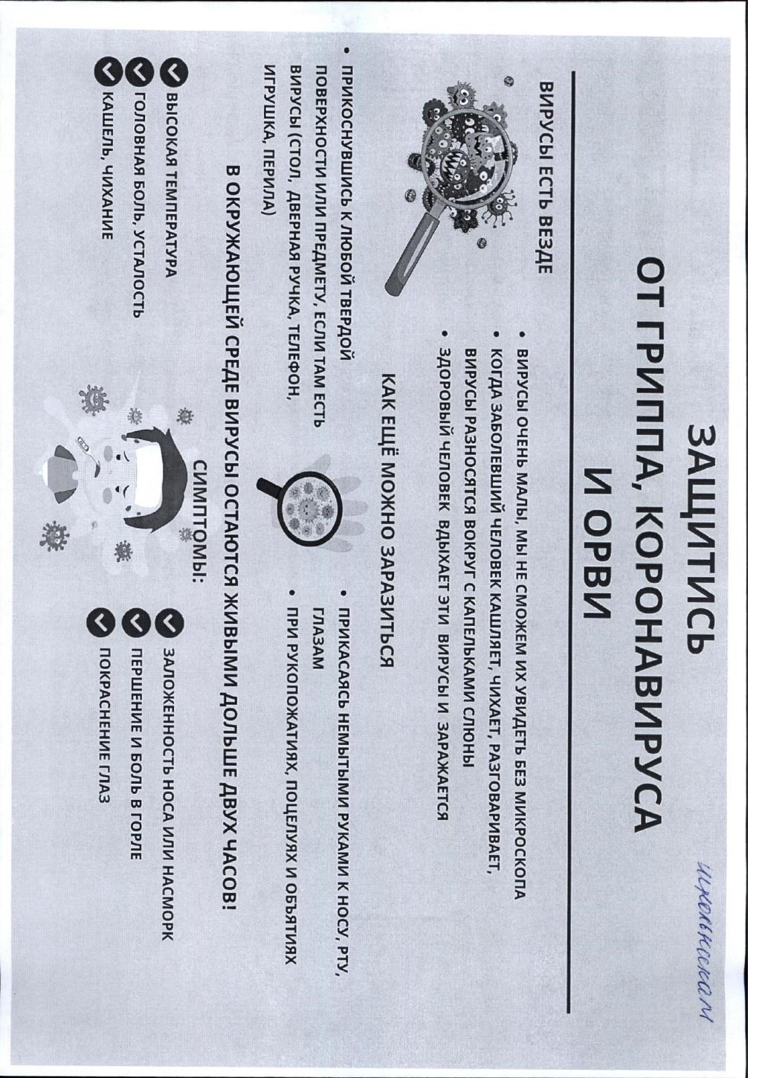
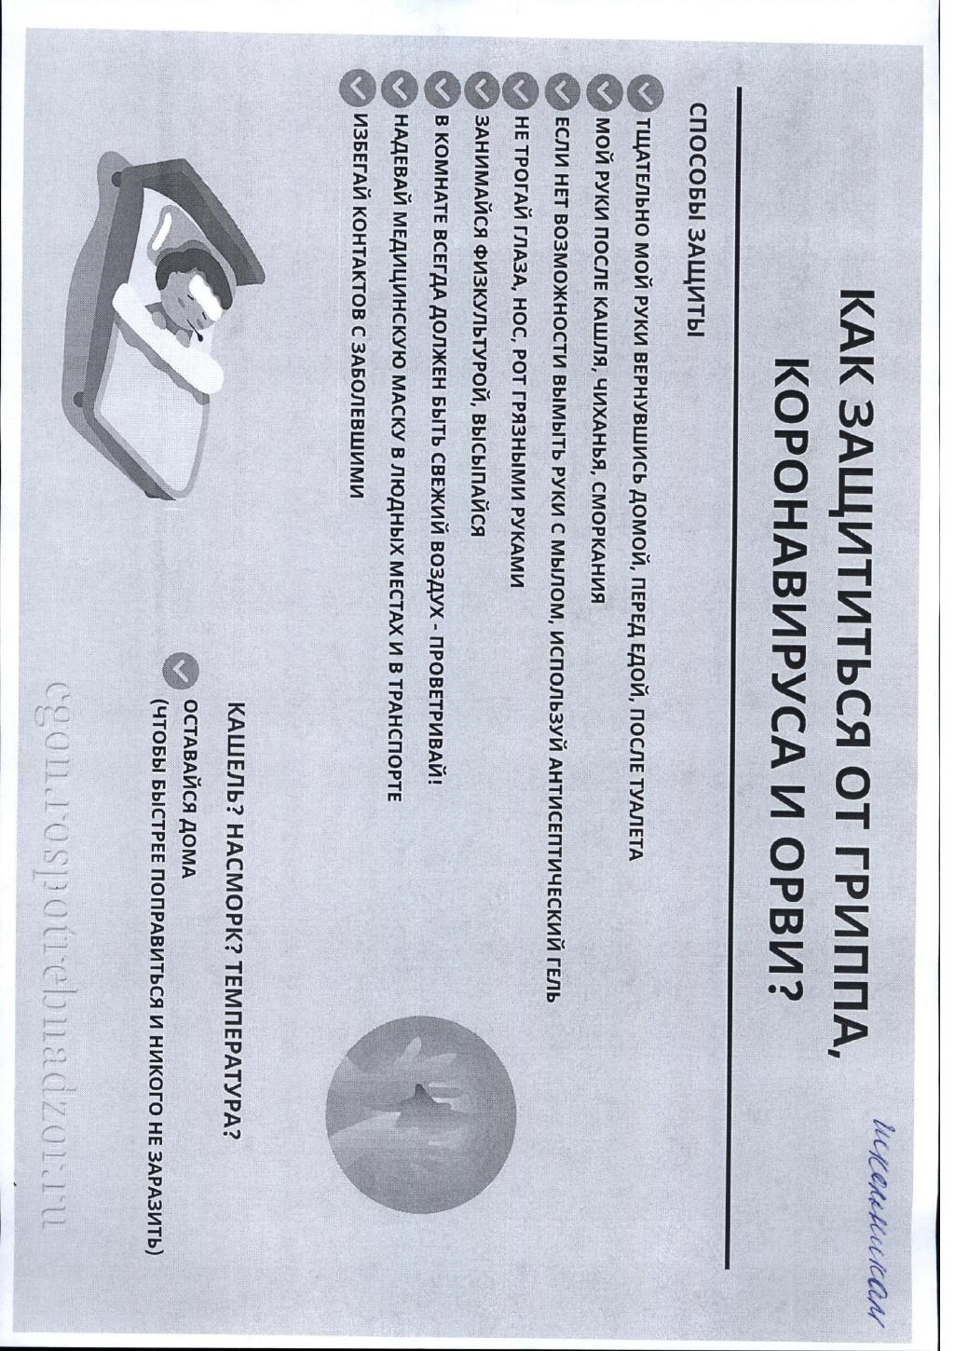

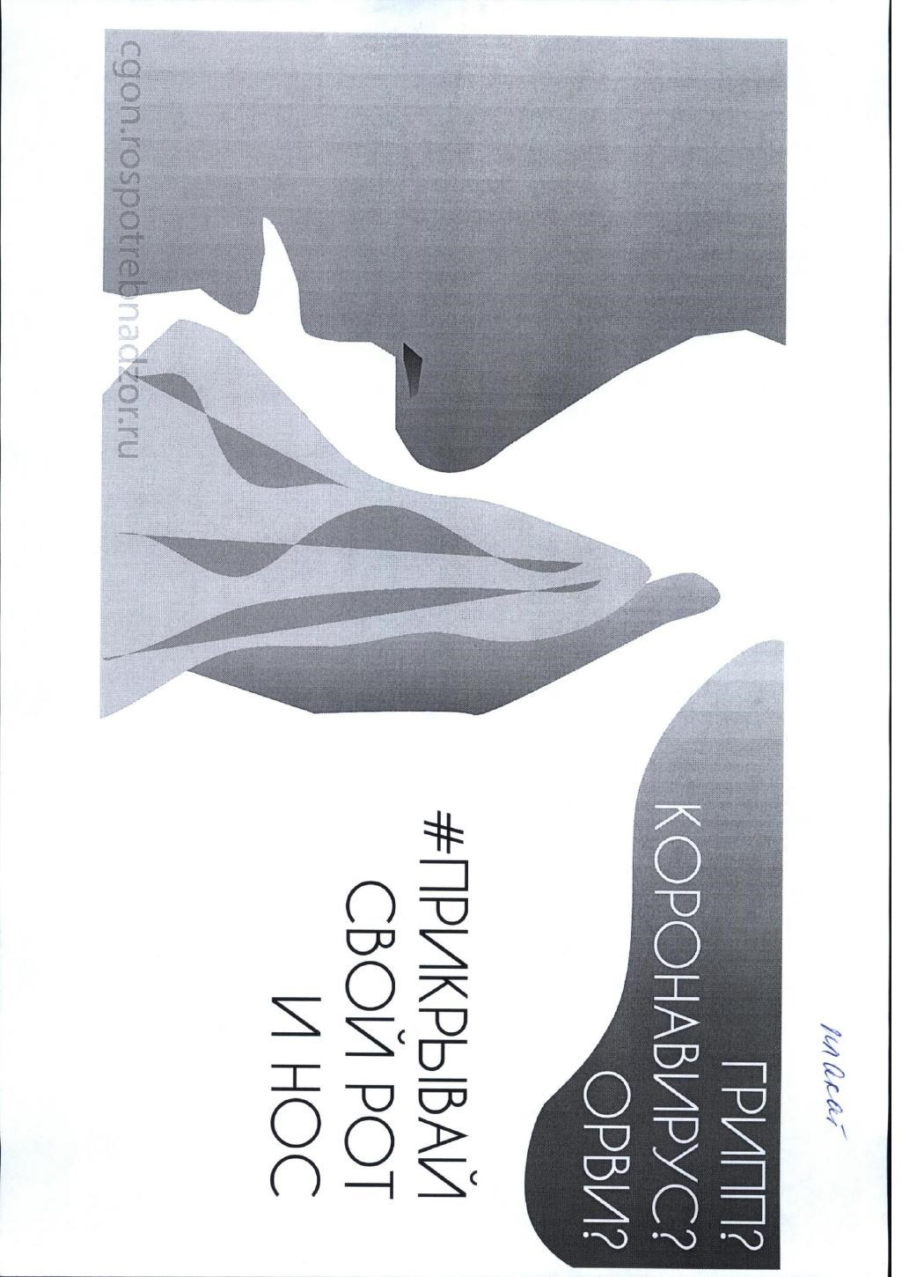

「P
KOPO工ABI/IP
+3ABOFlEJ1?
OCTA工bCq210MAl
B○ BPAHA

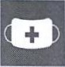
МЕДИЦИНСКАЯ пси
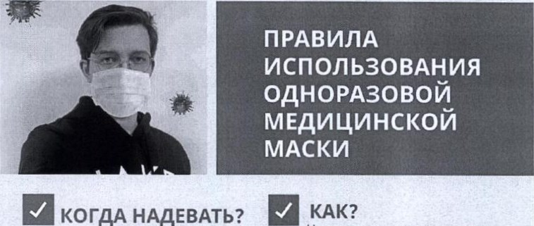
НАДЕВАТЬ?
КОГДА
Надевать маску следует так,
Надевайте маску в людных | чтобы она закрывала рот, нос,
местах, в транспорте, при | подбородок и плотно
контактах с людьми, | фиксировалась (при наличии
имеющими признаки острой | завязок на маске их следует
респираторной вирусной | крепко завязать).
инфекции. | Если одна из поверхностей
При контактах со здоровыми | маски имеет цвет, то маску
людьми, в случае, если вы | надевают белой стороной к
больны. | лицу
ВАЖНО! | КАК ЧАСТО?
Специальные складки на | Менять маску - 1 раз в З часа
маске надо развернуть, | (или чаще).
вшитую гибкую пластину в | Если маска увлажнилась, ее
области носа, следует плотно прижать к спинке носа для обеспечения более полного | следует заменить на новую
прилегания к лицу | УТИЛИЗАЦИЯ
СКолько РАЗ? | Выбрасывайте маску сразу после использования
Медицинскую маску используют однократно
ПОМНИТЕ!
В сочетании с тщательной гигиеной рук и карантинными мерами маска максимально снизит риск заражения гриппом, коронавирусом и ОРВИ
